ХВИЛИНКА СПОКОЮ І ПІЗНАННЯ СЕБЕ
Мандали, щоб повернути яскравість життя
Медитація на мандалу, буддійський сакральний символ, допомагає краще зрозуміти себе, розслабитися і відчути прилив сил. Роздрукуйте мандали, візьміть кольорові олівці і вирушайте в подорож, повну творчості і безтурботності!
Навіть ті, хто ніколи не пробував медитувати, легко впораються з цими вправами, більше схожими на гру, знайому кожному з нас. Зробіть собі задоволення! Беріть набір красивих кольорових олівців, влаштовуйтеся зручніше в світлому місці, де вам легко і затишно, і починайте творити. Розфарбовування цих мандал допомагає заспокоїтися і отримати доступ до своїх внутрішніх енергетичних ресурсів.
Мандала 1: «Як мені відчути себе краще?»
Ця мандала допоможе вам визначити, що вам потрібно, щоб відчути себе краще - і емоційно, і фізично. Спочатку виберіть якийсь один колір. І, не роздумуючи, розфарбуйте їм ті частини мандали, які захотілося. Найважливіше в цій вправі - надходити так, як підказує внутрішній голос.
Помедитуйте над недораскрашеною мандалою кілька хвилин. Потім візьміть олівці інших кольорів, щоб завершити її. Не прагніть до того, щоб вийшло красиво, не замислюйтесь про сполучуваності кольорів, нехай все відбувається спонтанно! Коли ви закінчили, подивіться на мандалу. І запишіть три слова, які першими прийшли вам на думку. Поміркуйте над сенсом цих слів по відношенню до початкового питання, на який покликана відповісти ця мандала: що мені потрібно, щоб відчувати себе краще?

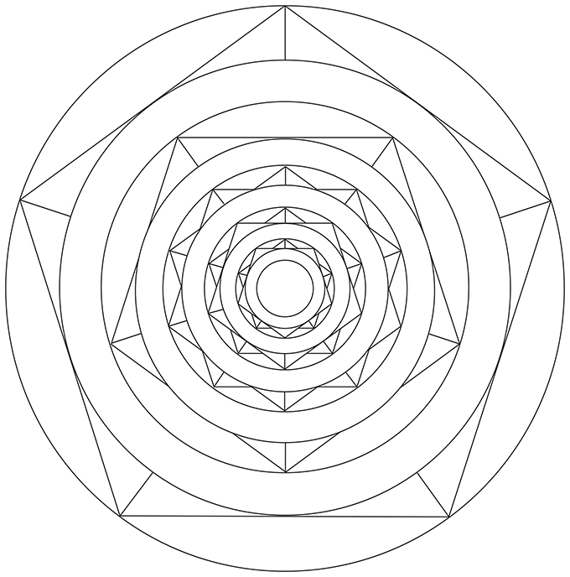

Мандала 2: «Якого кольору моє дихання?»
Ми рідко замислюємося над тим, як ми дихаємо. І ще рідше виконуємо дихальні вправи. Так приділите цьому час прямо зараз! Розслабтеся, подивіться уважно на мандалу і виберіть колір, який символізує ваше дихання. Розфарбуйте їм центральне коло. Виконуючи вправу, зосередьтеся на диханні. Усвідомте, як саме ви дихаєте . Потом розфарбуйте один за іншим промені мандали. Візьміть для цього той чи ті олівці, які, як вам здається, допоможуть «активувати» ваше дихання: зробити його більш повільним, глибоким, спокійним. Тепер, завершивши розфарбовування цієї мандали, ви увійшли в контакт з глибинної енергією життя, яка живе в вас. Використовуйте її!

